***Proiect Sisteme de gestiune a bazelor de date – aplicatie de streaming de muzica tip Spotify***

**Curecheriu Elena**

**Seria 24, grupa 242**

**Anul universitar 2024 – 2025**

**Facultatea de Matematica si Informatica**

**Universitatea din Bucuresti**

Cuprins

Introducere: 3

Cerinta 1: Prezentați pe scurt baza de date (utilitatea ei). 4

Cerinta 2: Realizați diagrama entitate-relație (ERD): entitățile, relațiile și atributele trebuie definite în limba română. 5

Cerinta 3: Pornind de la diagrama entitate-relație realizați diagrama conceptuală a modelului propus, integrând toate atributele necesare: entitățile, relațiile și atributele trebuie definite în limba română. 6

Cerinta 4: Implementați în Oracle diagrama conceptuală realizată: definiți toate tabelele, adăugând toate constrângerile de integritate necesare (chei primare, cheile externe etc). 7

Cerinta 5: Adăugați informații coerente în tabelele create (minim 5 înregistrări pentru fiecare entitate independentă; minim 10 înregistrări pentru fiecare tabelă asociativă). 24

Cerinta 6: Formulați în limbaj natural o problemă pe care să o rezolvați folosind un subprogram stocat independent care să utilizeze toate cele 3 tipuri de colecții studiate. Apelați subprogramul. 49

Cerinta 7: Formulați în limbaj natural o problemă pe care să o rezolvați folosind un subprogram stocat independent care să utilizeze 2 tipuri diferite de cursoare studiate, unul dintre acestea fiind cursor parametrizat, dependent de celălalt cursor. Apelați subprogramul. 55

Cerinta 8: Formulați în limbaj natural o problemă pe care să o rezolvați folosind un subprogram stocat independent de tip funcție care să utilizeze într-o singură comandă SQL 3 dintre tabelele create. Tratați toate excepțiile care pot apărea, incluzând excepțiile predefinite NO_DATA_FOUND și TOO_MANY_ROWS. Apelați subprogramul astfel încât să evidențiați toate cazurile tratate. 61

Cerinta 9: Formulați în limbaj natural o problemă pe care să o rezolvați folosind un subprogram stocat independent de tip procedură care să aibă minim 2 parametri și să utilizeze într-o singură comandă SQL 5 dintre tabelele create. Definiți minim 2 excepții proprii, altele decât cele predefinite la nivel de sistem. Apelați subprogramul astfel încât să evidențiați toate cazurile definite și tratate. 68

Cerinta 10: Definiți un trigger de tip LMD la nivel de comandă. Declanșați trigger-ul. 77

Cerinta 11: Definiți un trigger de tip LMD la nivel de linie. Declanșați trigger-ul. 80

Cerinta 12: Definiți un trigger de tip LDD. Declanșați trigger-ul. 83

# Introducere:

Tema aleasa pentru proiect reprezinta o aplicatie mobila de streaming de muzica, similara cu Spotify, Apple Music sau Youtube Music, avand scopul de a gestiona playlist-urile utilizatorilor si activitatea acestora.

Infrastructura utilizata pentru implementarea acestuia este:

* Versiunea SGBD-ului: Oracle Database 21c Express Edition
* RAM alocat: 16 GB
* Sistem de operare: Windows 11
* Utilizare masina virtuala: nu

# Cerinta 1: Prezentați pe scurt baza de date (utilitatea ei).

Baza de date poate fi utilizata pentru a gestiona in mod eficient continutul muzical pe care il acceseaza utilizatorii, acesta putand fi organizat in playlist-uri.

Utilizatorii detin abonamente si pot crea playlist-uri care contin melodii. Melodiile pot apartine unui album, sunt interpretate de catre un artist, se incadreaza intr-un gen muzical, iar artistii au contract cu o casa de discuri.

Ca reguli de functionare, un utilizator poate avea un singur abonament pe platforma, iar respectivul abonament este detinut de catre un singur utilizator. Aplicatia poate avea mai multi utilizatori care gestioneaza playlist-uri. Aceste playlist-uri contin cel putin o melodie, care sunt interpretate de unul sau mai multi artisti, se incadreaza in cel putin un gen muzical si pot apartine unui album, mai multor albume sau niciunui album, putand fi lansata sub forma de single. Albumele apartin unui singur artist si se incadreaza in cel putin un gen muzical, iar fiecare artist este reprezentat de o singura casa de discuri, acestea avand contract cu minimum un artist. In plus, melodiile pot sa apara sau nu in playlist-uri, playlist-urile fiind detinute de catre un unic utilizator.

# Cerinta 2: Realizați diagrama entitate-relație (ERD): entitățile, relațiile și atributele trebuie definite în limba română.

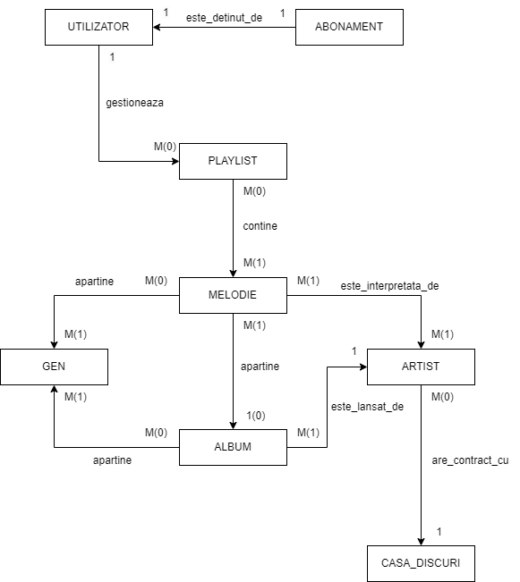

# Cerinta 3: Pornind de la diagrama entitate-relație realizați diagrama conceptuală a modelului propus, integrând toate atributele necesare: entitățile, relațiile și atributele trebuie definite în limba română.

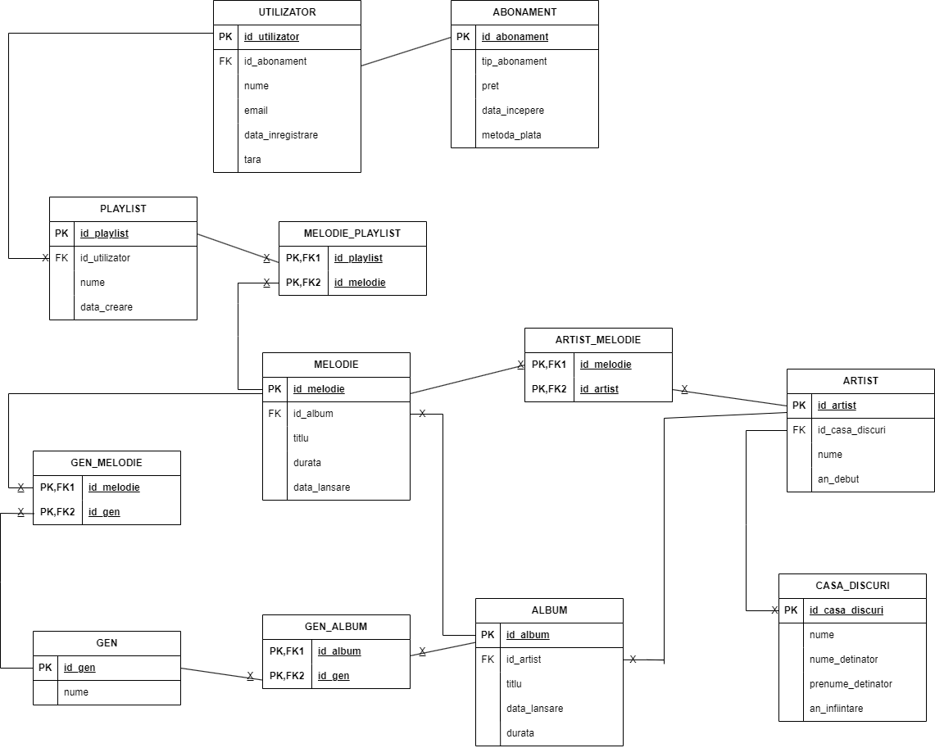

# Cerinta 4: Implementați în Oracle diagrama conceptuală realizată: definiți toate tabelele, adăugând toate constrângerile de integritate necesare (chei primare, cheile externe etc).

CREATE SEQUENCE UTILIZATOR_SEQ START WITH 1;

CREATE SEQUENCE ABONAMENT_SEQ START WITH 1;

CREATE SEQUENCE PLAYLIST_SEQ START WITH 1;

CREATE SEQUENCE MELODIE_SEQ START WITH 1;

CREATE SEQUENCE GEN_SEQ START WITH 1;

CREATE SEQUENCE ALBUM_SEQ START WITH 1;

CREATE SEQUENCE ARTIST_SEQ START WITH 1;

CREATE SEQUENCE CASA_DISCURI_SEQ START WITH 1;

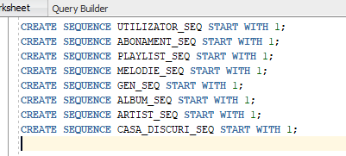

--ABONAMENT

CREATE TABLE ABONAMENT(

id_abonament INT DEFAULT ABONAMENT_SEQ.NEXTVAL PRIMARY KEY,

tip_abonament VARCHAR(100),

CONSTRAINT tip_abonament_check CHECK (tip_abonament IN ('student', 'standard', 'business')),

pret DECIMAL(10,2),

data_incepere DATE,

metoda_plata VARCHAR(100),

CONSTRAINT metoda_plata_check CHECK (metoda_plata IN ('paypal', 'visa', 'gift card'))

);

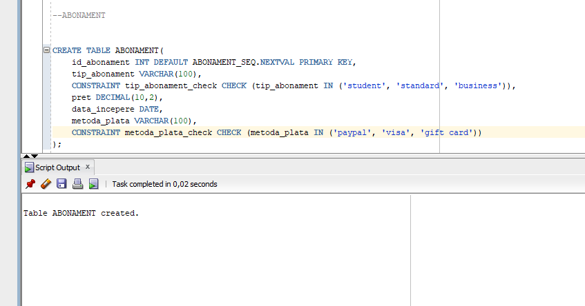

--UTILIZATOR

CREATE TABLE UTILIZATOR(

id_utilizator INT DEFAULT UTILIZATOR_SEQ.NEXTVAL PRIMARY KEY,

id_abonament INT,

nume VARCHAR(255),

email VARCHAR(255),

data_inregistrare DATE,

tara VARCHAR(3),

FOREIGN KEY(id_abonament) REFERENCES ABONAMENT(id_abonament)

);

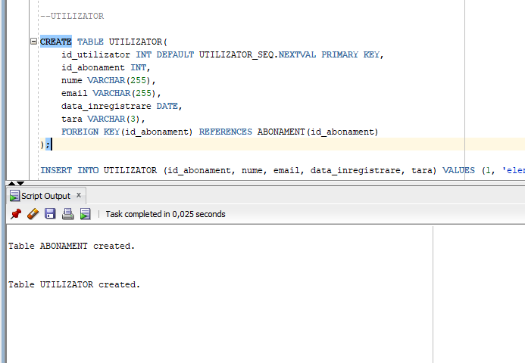

--PLAYLIST

CREATE TABLE PLAYLIST(

id_playlist INT DEFAULT PLAYLIST_SEQ.NEXTVAL PRIMARY KEY,

id_utilizator INT,

nume VARCHAR(255),

data_creare DATE,

FOREIGN KEY(id_utilizator) REFERENCES UTILIZATOR(id_utilizator)

);

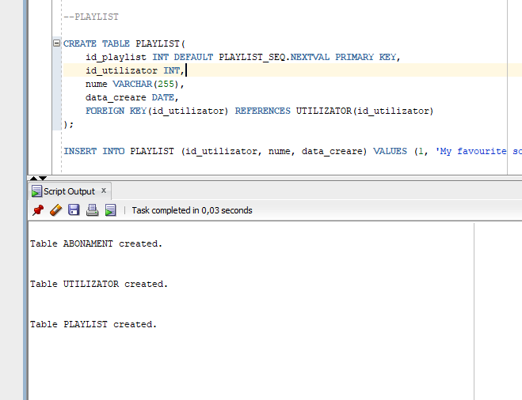

--CASA DISCURI

CREATE TABLE CASA_DISCURI(

id_casa_discuri INT DEFAULT CASA_DISCURI_SEQ.NEXTVAL PRIMARY KEY,

nume VARCHAR(255),

nume_detinator VARCHAR(255),

prenume_detinator VARCHAR(255),

an_infiintare INT

);

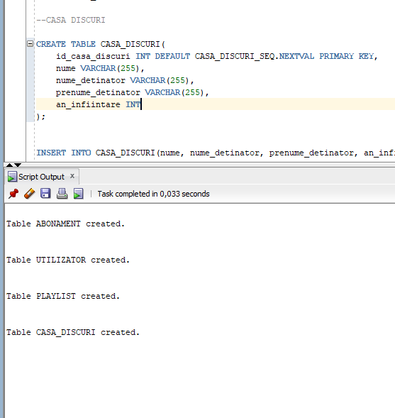

--ARTIST

CREATE TABLE ARTIST(

id_artist INT DEFAULT ARTIST_SEQ.NEXTVAL PRIMARY KEY,

id_casa_discuri INT,

nume VARCHAR(255),

an_debut INT,

FOREIGN KEY(id_casa_discuri) REFERENCES CASA_DISCURI(id_casa_discuri)

);

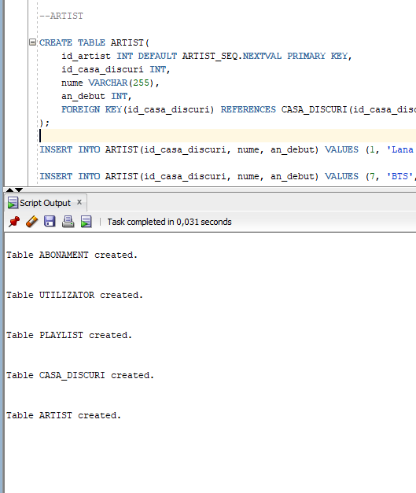

--gen

CREATE TABLE GEN(

id_gen INT DEFAULT GEN_SEQ.NEXTVAL PRIMARY KEY,

nume VARCHAR(255)

);

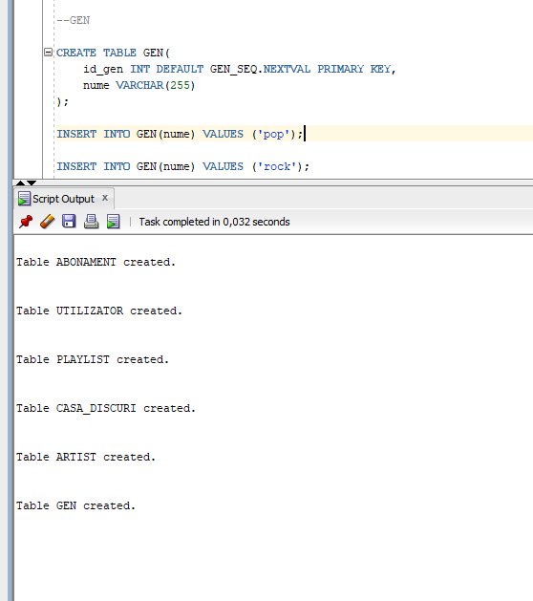

--album

CREATE TABLE ALBUM(

id_album INT DEFAULT ALBUM_SEQ.NEXTVAL PRIMARY KEY,

id_artist INT,

titlu VARCHAR(255),

data_lansare DATE,

durata INT,

FOREIGN KEY(id_artist) REFERENCES ARTIST(id_artist)

);

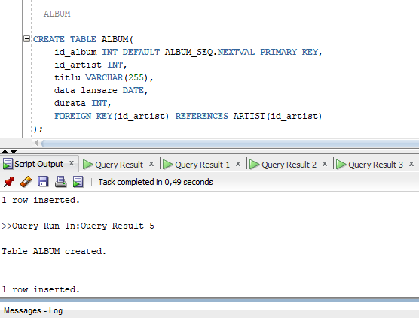

--MELODIE

CREATE TABLE MELODIE(

id_melodie INT DEFAULT MELODIE_SEQ.NEXTVAL PRIMARY KEY,

id_album INT,

titlu VARCHAR(255),

durata INT,

data_lansare DATE,

FOREIGN KEY(id_album) REFERENCES ALBUM(id_album)

);

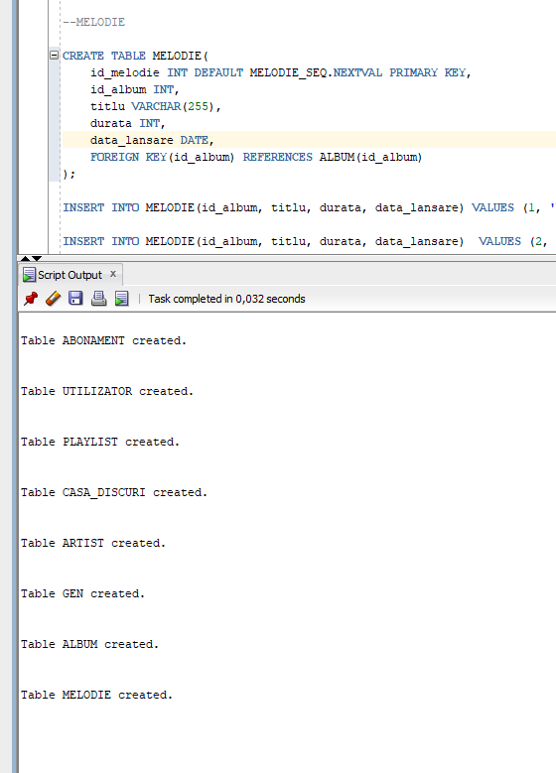

--tabelele asociative

--gen_album

CREATE TABLE GEN_ALBUM(

id_album INT,

id_gen INT,

PRIMARY KEY(id_album, id_gen),

FOREIGN KEY(id_album) REFERENCES ALBUM(id_album),

FOREIGN KEY(id_gen) REFERENCES GEN(id_gen)

);

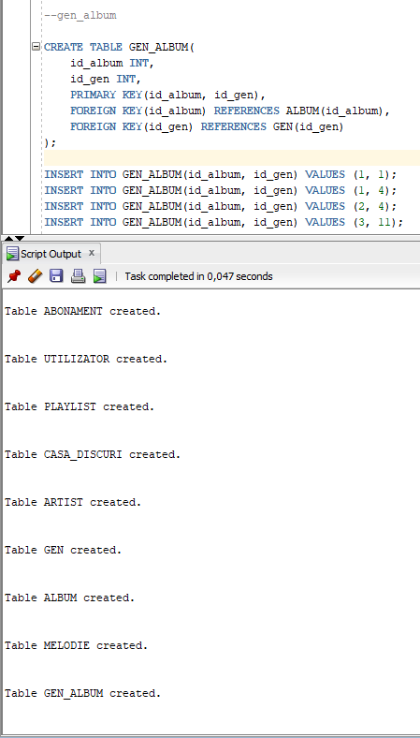

CREATE TABLE GEN_MELODIE(

id_melodie INT,

id_gen INT,

PRIMARY KEY(id_melodie, id_gen),

FOREIGN KEY(id_melodie) REFERENCES MELODIE(id_melodie),

FOREIGN KEY(id_gen) REFERENCES GEN(id_gen)

);

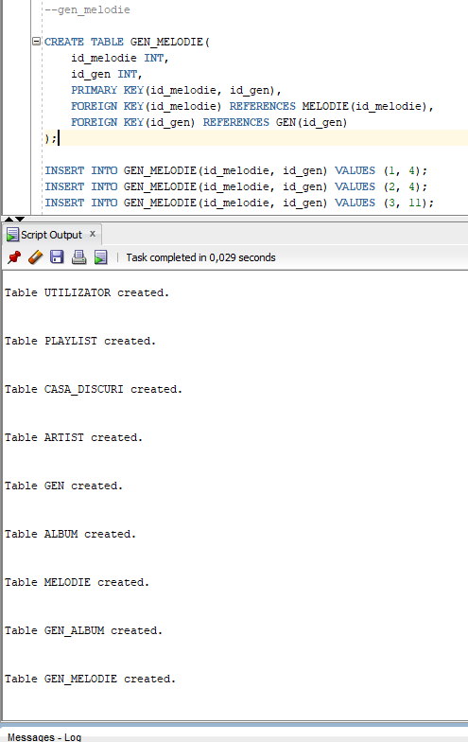

--melodie_playlist

CREATE TABLE MELODIE_PLAYLIST(

id_melodie INT,

id_playlist INT,

PRIMARY KEY(id_melodie, id_playlist),

FOREIGN KEY(id_melodie) REFERENCES MELODIE(id_melodie),

FOREIGN KEY(id_playlist) REFERENCES PLAYLIST(id_playlist)

);

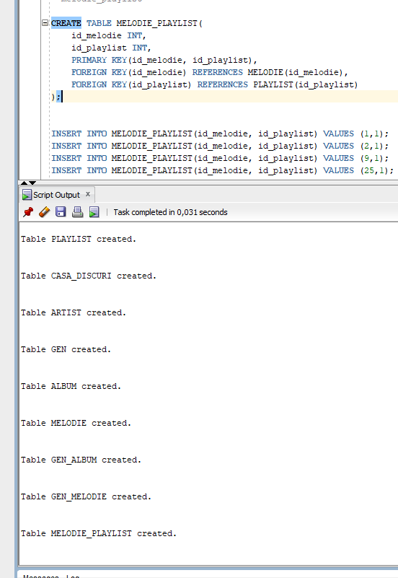

--artist_melodie

CREATE TABLE ARTIST_MELODIE(

id_artist INT,

id_melodie INT,

PRIMARY KEY(id_artist, id_melodie),

FOREIGN KEY(id_artist) REFERENCES ARTIST(id_artist),

FOREIGN KEY(id_melodie) REFERENCES MELODIE(id_melodie)

);

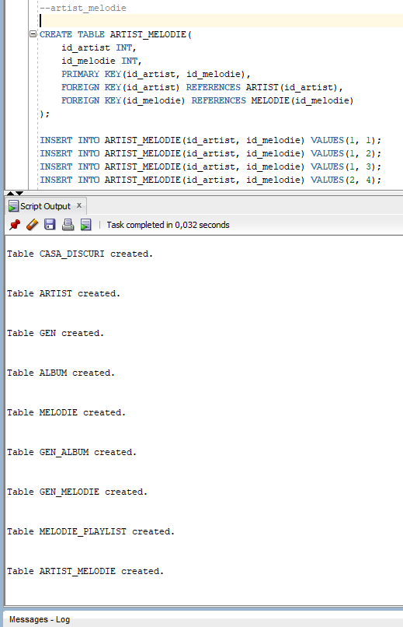

# Cerinta 5: Adăugați informații coerente în tabelele create (minim 5 înregistrări pentru fiecare entitate independentă; minim 10 înregistrări pentru fiecare tabelă asociativă).

--ABONAMENT

INSERT INTO ABONAMENT (tip_abonament, pret, data_incepere, metoda_plata) VALUES ('standard', 5.99, '12-SEP-2023', 'visa');

INSERT INTO ABONAMENT (tip_abonament, pret, data_incepere, metoda_plata) VALUES ('student', 2.99, '03-NOV-2015', 'paypal');

INSERT INTO ABONAMENT (tip_abonament, pret, data_incepere, metoda_plata) VALUES ('business', 16.20, '14-JUN-2020', 'visa');

INSERT INTO ABONAMENT (tip_abonament, pret, data_incepere, metoda_plata) VALUES ('standard', 5.99, '09-OCT-2019', 'gift card');

INSERT INTO ABONAMENT (tip_abonament, pret, data_incepere, metoda_plata) VALUES ('student', 2.99, '15-APR-2022', 'paypal');

INSERT INTO ABONAMENT (tip_abonament, pret, data_incepere, metoda_plata) VALUES ('student', 2.99, '12-DEC-2012', 'gift card');

SELECT *

FROM ABONAMENT

ORDER BY ID_ABONAMENT;

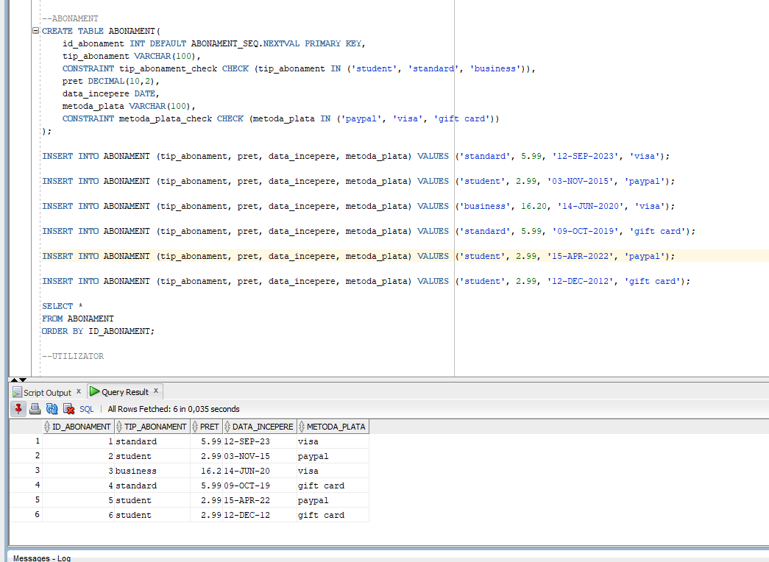

--UTILIZATOR

INSERT INTO UTILIZATOR (id_abonament, nume, email, data_inregistrare, tara) VALUES (1, 'elenacurecheriu', 'elena.curecheriu@s.unibuc.ro', '12-SEP-2005', 'RO');

INSERT INTO UTILIZATOR (id_abonament, nume, email, data_inregistrare, tara) VALUES (2, 'anastasia', 'anastasiac@yahoo.com', '03-NOV-2008', 'RO');

INSERT INTO UTILIZATOR (id_abonament, nume, email, data_inregistrare, tara) VALUES (3, 'pinkfluffyunicorns', 'dancingonrainbows@gmail.com', '21-MAY-2018', 'US');

INSERT INTO UTILIZATOR (id_abonament, nume, email, data_inregistrare, tara) VALUES (4, 'costinel777', 'costinel777@hotmail.com', '04-APR-2014', 'JP');

INSERT INTO UTILIZATOR (id_abonament, nume, email, data_inregistrare, tara) VALUES (5, 'Marinica1959', 'ilikelemons@gmail.com', '07-JUL-2023', 'SK');

INSERT INTO UTILIZATOR (id_abonament, nume, email, data_inregistrare, tara) VALUES (6, 'ClaudiaAnghel', 'claudiaanghel@yahoo.fr', '23-JAN-2020', 'RO');

SELECT *

FROM UTILIZATOR

ORDER BY id_utilizator;

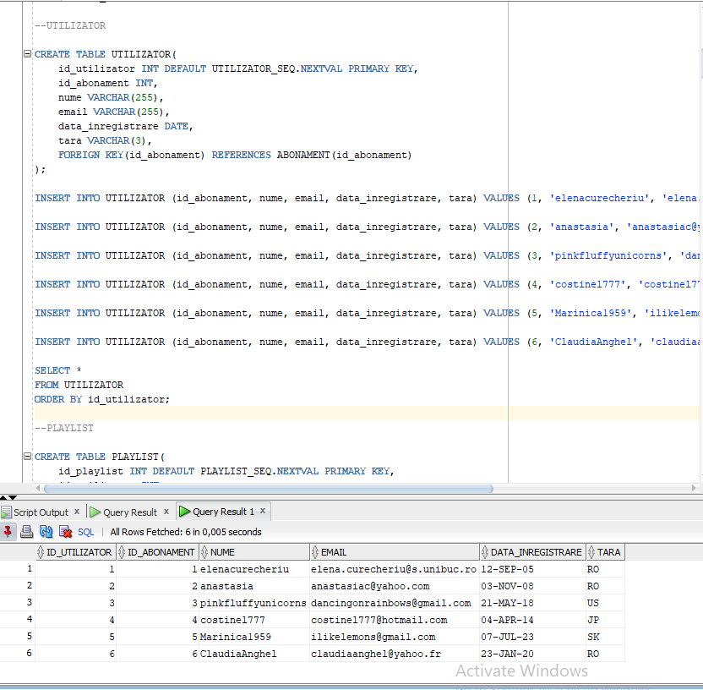

--PLAYLIST

INSERT INTO PLAYLIST (id_utilizator, nume, data_creare) VALUES (1, 'My favourite songs', '07-JUN-2024');

INSERT INTO PLAYLIST (id_utilizator, nume, data_creare) VALUES (2, 'Chill Vibes', '15-FEB-2023');

INSERT INTO PLAYLIST (id_utilizator, nume, data_creare) VALUES (3, 'Workout Hits', '23-MAR-2024');

INSERT INTO PLAYLIST (id_utilizator, nume, data_creare) VALUES (2, 'Road Trip', '08-APR-2022');

INSERT INTO PLAYLIST (id_utilizator, nume, data_creare) VALUES (3, 'Party Playlist', '11-MAY-2023');

INSERT INTO PLAYLIST (id_utilizator, nume, data_creare) VALUES (3, 'Relaxing Music', '30-SEP-2021');

INSERT INTO PLAYLIST (id_utilizator, nume, data_creare) VALUES (1, 'Study Tunes', '17-NOV-2023');

INSERT INTO PLAYLIST (id_utilizator, nume, data_creare) VALUES (5, 'Throwback Hits', '22-DEC-2022');

SELECT *

FROM PLAYLIST

ORDER BY id_playlist;

--CASA DISCURI

INSERT INTO CASA_DISCURI(nume, nume_detinator, prenume_detinator, an_infiintare) VALUES ('Universal Music', 'Grainge', 'Lucian', 1934);

INSERT INTO CASA_DISCURI(nume, nume_detinator, prenume_detinator, an_infiintare) VALUES ('Columbia Records', 'Perry', 'Ron', 1889);

INSERT INTO CASA_DISCURI(nume, nume_detinator, prenume_detinator, an_infiintare) VALUES ('Cat Music', 'Golea', 'Sorin', 1991);

INSERT INTO CASA_DISCURI(nume, nume_detinator, prenume_detinator, an_infiintare) VALUES ('Atlantic Records', 'Kallman', 'Craig', 1947);

INSERT INTO CASA_DISCURI(nume, nume_detinator, prenume_detinator, an_infiintare) VALUES ('HaHaHa Production', 'Maria', 'Andrei Tiberiu', 2009);

INSERT INTO CASA_DISCURI(nume, nume_detinator, prenume_detinator, an_infiintare) VALUES ('Global Records', 'Lucian', 'Stefan', 2008);

INSERT INTO CASA_DISCURI(nume, nume_detinator, prenume_detinator, an_infiintare) VALUES ('Hybe Corporation', 'Bang', 'Si-Hyuk', 2005);

SELECT *

FROM CASA_DISCURI

ORDER BY id_casa_discuri;

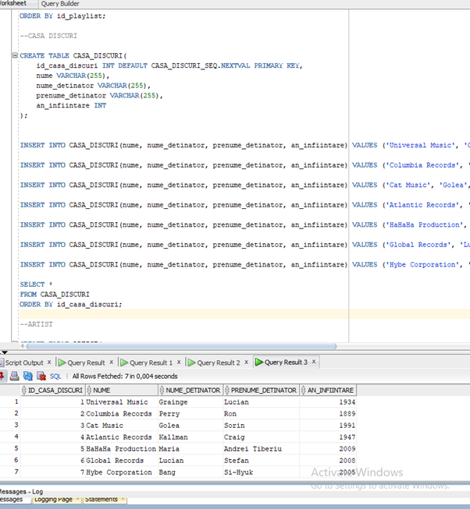

--ARTIST

INSERT INTO ARTIST(id_casa_discuri, nume, an_debut) VALUES (1, 'Lana del Rey', 2012);

INSERT INTO ARTIST(id_casa_discuri, nume, an_debut) VALUES (7, 'BTS', 2013);

INSERT INTO ARTIST(id_casa_discuri, nume, an_debut) VALUES (1, 'Ariana Grande', 2013);

INSERT INTO ARTIST(id_casa_discuri, nume, an_debut) VALUES (2, 'Olivia Rodrigo', 2021);

INSERT INTO ARTIST(id_casa_discuri, nume, an_debut) VALUES (5, 'Arctic Monkeys', 2002);

INSERT INTO ARTIST(id_casa_discuri, nume, an_debut) VALUES (3, 'RM', 2018);

INSERT INTO ARTIST(id_casa_discuri, nume, an_debut) VALUES (6, 'The Neighbourhood', 2011);

INSERT INTO ARTIST(id_casa_discuri, nume, an_debut) VALUES (4, 'Billie Eilish', 2017);

INSERT INTO ARTIST(id_casa_discuri, nume, an_debut) VALUES (4, 'Dua Lipa', 2017);

INSERT INTO ARTIST(id_casa_discuri, nume, an_debut) VALUES (7, 'EXO', 2012);

INSERT INTO ARTIST(id_casa_discuri, nume, an_debut) VALUES (7, 'NewJeans', 2022);

SELECT *

FROM ARTIST

ORDER BY id_artist;

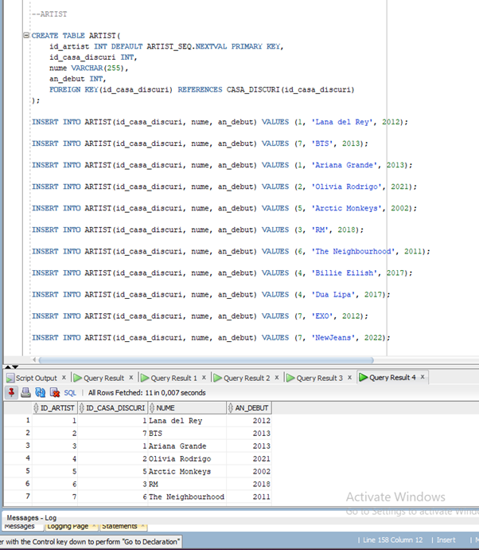

--GEN

INSERT INTO GEN(nume) VALUES ('pop');

INSERT INTO GEN(nume) VALUES ('rock');

INSERT INTO GEN(nume) VALUES ('k-pop');

INSERT INTO GEN(nume) VALUES ('indie');

INSERT INTO GEN(nume) VALUES ('rap');

INSERT INTO GEN(nume) VALUES ('trap');

INSERT INTO GEN(nume) VALUES ('hip hop');

INSERT INTO GEN(nume) VALUES ('jazz');

INSERT INTO GEN(nume) VALUES ('dubstep');

INSERT INTO GEN(nume) VALUES ('disco');

INSERT INTO GEN(nume) VALUES ('country');

INSERT INTO GEN(nume) VALUES ('house');

INSERT INTO GEN(nume) VALUES ('metal');

INSERT INTO GEN(nume) VALUES ('latino');

SELECT *

FROM GEN

ORDER BY id_gen;

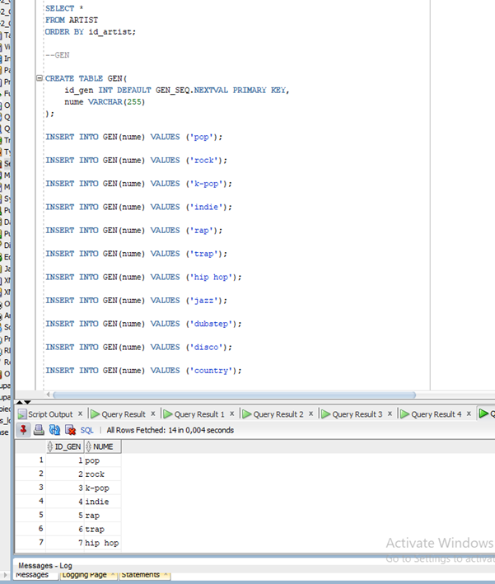

--ALBUM

CREATE TABLE ALBUM(

id_album INT DEFAULT ALBUM_SEQ.NEXTVAL PRIMARY KEY,

id_artist INT,

titlu VARCHAR(255),

data_lansare DATE,

durata INT,

FOREIGN KEY(id_artist) REFERENCES ARTIST(id_artist)

);

INSERT INTO ALBUM(id_artist, titlu, data_lansare, durata) VALUES (1, 'Born To Die', '27-JAN-2012', 2968);

INSERT INTO ALBUM(id_artist, titlu, data_lansare, durata) VALUES (1, 'Ultraviolence', '13-JUN-2014', 2637);

INSERT INTO ALBUM(id_artist, titlu, data_lansare, durata) VALUES (1, 'Chemtrails Over The Country Club', '19-MAR-2021', 2453);

INSERT INTO ALBUM(id_artist, titlu, data_lansare, durata) VALUES (2, 'Love Yourself: Tear', '25-MAY-2018', 2968);

INSERT INTO ALBUM(id_artist, titlu, data_lansare, durata) VALUES (2, 'Wings', '09-OCT-2016', 2013);

INSERT INTO ALBUM(id_artist, titlu, data_lansare, durata) VALUES (3, 'eternal sunshine', '08-MAR-2024', 2324);

INSERT INTO ALBUM(id_artist, titlu, data_lansare, durata) VALUES (3, 'Dangerous Woman', '20-MAY-2016', 2338);

INSERT INTO ALBUM(id_artist, titlu, data_lansare, durata) VALUES (4, 'Sour', '21-MAY-2021', 1968);

INSERT INTO ALBUM(id_artist, titlu, data_lansare, durata) VALUES (5, 'Favourite Worst Nightmare', '23-APR-2007', 2238);

INSERT INTO ALBUM(id_artist, titlu, data_lansare, durata) VALUES (6, 'mono.', '23-OCT-2018', 2448);

INSERT INTO ALBUM(id_artist, titlu, data_lansare, durata) VALUES (6, 'Indigo', '02-DEC-2022', 1908);

INSERT INTO ALBUM(id_artist, titlu, data_lansare, durata) VALUES (7, 'Wiped Out!', '30-OCT-2015', 2718);

INSERT INTO ALBUM(id_artist, titlu, data_lansare, durata) VALUES (7, 'I Love You.', '22-APR-2013', 2687);

INSERT INTO ALBUM(id_artist, titlu, data_lansare, durata) VALUES (8, 'dont smile at me', '11-AUG-2017', 2328);

INSERT INTO ALBUM(id_artist, titlu, data_lansare, durata) VALUES (8, 'Happier Than Ever', '30-JUL-2021', 1923);

INSERT INTO ALBUM(id_artist, titlu, data_lansare, durata) VALUES (9, 'Future Nostalgia', '27-MAR-2020', 2024);

INSERT INTO ALBUM(id_artist, titlu, data_lansare, durata) VALUES (10, 'The War', '18-JUL-2017', 2783);

INSERT INTO ALBUM(id_artist, titlu, data_lansare, durata) VALUES (10, 'EXODUS', '30-MAR-2015', 2777);

INSERT INTO ALBUM(id_artist, titlu, data_lansare, durata) VALUES (10, 'OBSESSION', '27-NOV-2019', 2323);

INSERT INTO ALBUM(id_artist, titlu, data_lansare, durata) VALUES (11, 'Get Up', '21-JUL-2023', 2222);

SELECT *

FROM ALBUM

ORDER BY id_album;

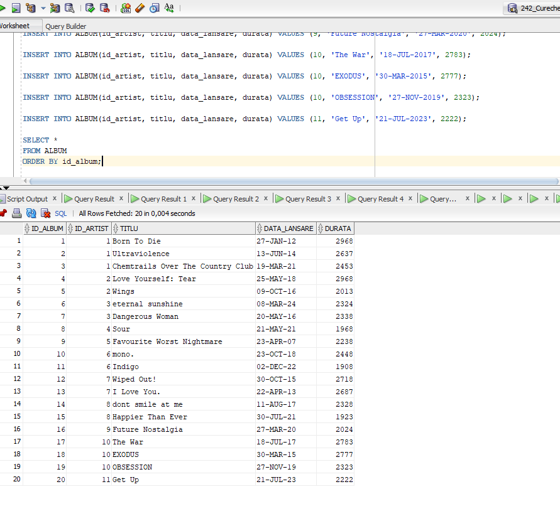

--MELODIE

INSERT INTO MELODIE(id_album, titlu, durata, data_lansare) VALUES (1, 'Video Games', 295, NULL);

INSERT INTO MELODIE(id_album, titlu, durata, data_lansare)  VALUES (2, 'Shades Of Cool', 243, NULL);

INSERT INTO MELODIE(id_album, titlu, durata, data_lansare)  VALUES (3, 'Chemtrails Over The Country Club', 233, NULL);

INSERT INTO MELODIE(id_album, titlu, durata, data_lansare) VALUES (4, 'FAKE LOVE', 287, NULL);

INSERT INTO MELODIE(id_album, titlu, durata, data_lansare) VALUES (5, 'Blood Sweat and Tears', 213, NULL);

INSERT INTO MELODIE(id_album, titlu, durata, data_lansare) VALUES (6, 'bye', 233, NULL);

INSERT INTO MELODIE(id_album, titlu, durata, data_lansare) VALUES (7, 'Into You', 277, NULL);

INSERT INTO MELODIE(id_album, titlu, durata, data_lansare) VALUES (8, 'traitor', 260, NULL);

INSERT INTO MELODIE(id_album, titlu, durata, data_lansare) VALUES (8, 'drivers license', 188, NULL);

INSERT INTO MELODIE(id_album, titlu, durata, data_lansare) VALUES (9, '505', 200, NULL);

INSERT INTO MELODIE(id_album, titlu, durata, data_lansare) VALUES (10, 'forever rain', 205, NULL);

INSERT INTO MELODIE(id_album, titlu, durata, data_lansare) VALUES (10, 'moonchild', 160, NULL);

INSERT INTO MELODIE(id_album, titlu, durata, data_lansare) VALUES (11, 'Wild Flower', 200, NULL);

INSERT INTO MELODIE(id_album, titlu, durata, data_lansare) VALUES (12, 'Daddy Issues', 295, NULL);

INSERT INTO MELODIE(id_album, titlu, durata, data_lansare) VALUES (13, 'Sweater Weather', 242, NULL);

INSERT INTO MELODIE(id_album, titlu, durata, data_lansare) VALUES (14, 'copycat', 234, NULL);

INSERT INTO MELODIE(id_album, titlu, durata, data_lansare) VALUES (15, 'Happier Than Ever', 234, NULL);

INSERT INTO MELODIE(id_album, titlu, durata, data_lansare) VALUES (16, 'Levitating', 199, NULL);

INSERT INTO MELODIE(id_album, titlu, durata, data_lansare) VALUES (17, 'Ko Ko Bop', 180, NULL);

INSERT INTO MELODIE(id_album, titlu, durata, data_lansare) VALUES (17, 'Going Crazy', 300, NULL);

INSERT INTO MELODIE(id_album, titlu, durata, data_lansare) VALUES (18, 'Call Me Baby', 233, NULL);

INSERT INTO MELODIE(id_album, titlu, durata, data_lansare) VALUES (19, 'OBSESSION', 176, NULL);

INSERT INTO MELODIE(id_album, titlu, durata, data_lansare) VALUES (20, 'ETA', 245, NULL);

INSERT INTO MELODIE(id_album, titlu, durata, data_lansare) VALUES (20, 'Get Up', 119, NULL);

SELECT *

FROM MELODIE

ORDER BY id_melodie;

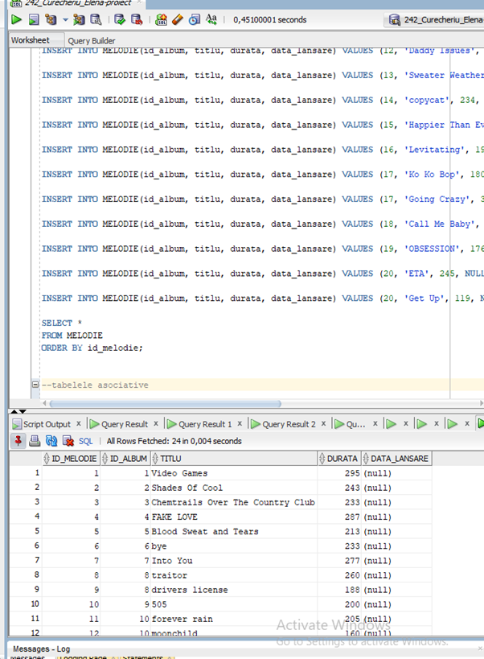

--GEN_ALBUM

INSERT INTO GEN_ALBUM(id_album, id_gen) VALUES (1, 1);

INSERT INTO GEN_ALBUM(id_album, id_gen) VALUES (1, 4);

INSERT INTO GEN_ALBUM(id_album, id_gen) VALUES (2, 4);

INSERT INTO GEN_ALBUM(id_album, id_gen) VALUES (3, 11);

INSERT INTO GEN_ALBUM(id_album, id_gen) VALUES (4, 3);

INSERT INTO GEN_ALBUM(id_album, id_gen) VALUES (5, 3);

INSERT INTO GEN_ALBUM(id_album, id_gen) VALUES (6, 1);

INSERT INTO GEN_ALBUM(id_album, id_gen) VALUES (7, 1);

INSERT INTO GEN_ALBUM(id_album, id_gen) VALUES (8, 1);

INSERT INTO GEN_ALBUM(id_album, id_gen) VALUES (8, 2);

INSERT INTO GEN_ALBUM(id_album, id_gen) VALUES (9, 2);

INSERT INTO GEN_ALBUM(id_album, id_gen) VALUES (10, 3);

INSERT INTO GEN_ALBUM(id_album, id_gen) VALUES (10, 4);

INSERT INTO GEN_ALBUM(id_album, id_gen) VALUES (11, 1);

INSERT INTO GEN_ALBUM(id_album, id_gen) VALUES (11, 3);

INSERT INTO GEN_ALBUM(id_album, id_gen) VALUES (11, 4);

INSERT INTO GEN_ALBUM(id_album, id_gen) VALUES (12, 2);

INSERT INTO GEN_ALBUM(id_album, id_gen) VALUES (13, 2);

INSERT INTO GEN_ALBUM(id_album, id_gen) VALUES (14, 4);

INSERT INTO GEN_ALBUM(id_album, id_gen) VALUES (15, 4);

INSERT INTO GEN_ALBUM(id_album, id_gen) VALUES (16, 10);

INSERT INTO GEN_ALBUM(id_album, id_gen) VALUES (16, 12);

INSERT INTO GEN_ALBUM(id_album, id_gen) VALUES (17, 3);

INSERT INTO GEN_ALBUM(id_album, id_gen) VALUES (18, 3);

INSERT INTO GEN_ALBUM(id_album, id_gen) VALUES (19, 3);

INSERT INTO GEN_ALBUM(id_album, id_gen) VALUES (20, 3);

INSERT INTO GEN_ALBUM(id_album, id_gen) VALUES (20, 4);

INSERT INTO GEN_ALBUM(id_album, id_gen) VALUES (20, 5);

SELECT *

FROM GEN_ALBUM

ORDER BY id_album;

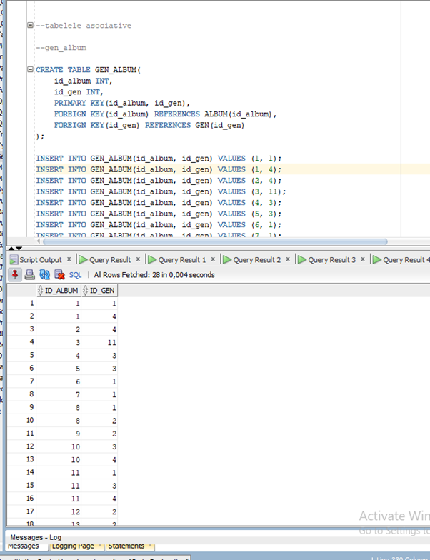

--GEN_MELODIE

INSERT INTO GEN_MELODIE(id_melodie, id_gen) VALUES (1, 4);

INSERT INTO GEN_MELODIE(id_melodie, id_gen) VALUES (2, 4);

INSERT INTO GEN_MELODIE(id_melodie, id_gen) VALUES (3, 11);

INSERT INTO GEN_MELODIE(id_melodie, id_gen) VALUES (4, 3);

INSERT INTO GEN_MELODIE(id_melodie, id_gen) VALUES (5, 3);

INSERT INTO GEN_MELODIE(id_melodie, id_gen) VALUES (6, 1);

INSERT INTO GEN_MELODIE(id_melodie, id_gen) VALUES (7, 1);

INSERT INTO GEN_MELODIE(id_melodie, id_gen) VALUES (8, 1);

INSERT INTO GEN_MELODIE(id_melodie, id_gen) VALUES (8, 2);

INSERT INTO GEN_MELODIE(id_melodie, id_gen) VALUES (9, 1);

INSERT INTO GEN_MELODIE(id_melodie, id_gen) VALUES (10, 2);

INSERT INTO GEN_MELODIE(id_melodie, id_gen) VALUES (11, 3);

INSERT INTO GEN_MELODIE(id_melodie, id_gen) VALUES (12, 4);

INSERT INTO GEN_MELODIE(id_melodie, id_gen) VALUES (13, 1);

INSERT INTO GEN_MELODIE(id_melodie, id_gen) VALUES (14, 2);

INSERT INTO GEN_MELODIE(id_melodie, id_gen) VALUES (15, 2);

INSERT INTO GEN_MELODIE(id_melodie, id_gen) VALUES (16, 4);

INSERT INTO GEN_MELODIE(id_melodie, id_gen) VALUES (17, 4);

INSERT INTO GEN_MELODIE(id_melodie, id_gen) VALUES (18, 10);

INSERT INTO GEN_MELODIE(id_melodie, id_gen) VALUES (19, 3);

INSERT INTO GEN_MELODIE(id_melodie, id_gen) VALUES (20, 3);

INSERT INTO GEN_MELODIE(id_melodie, id_gen) VALUES (21, 3);

INSERT INTO GEN_MELODIE(id_melodie, id_gen) VALUES (22, 3);

INSERT INTO GEN_MELODIE(id_melodie, id_gen) VALUES (23, 5);

INSERT INTO GEN_MELODIE(id_melodie, id_gen) VALUES (24, 5);

INSERT INTO GEN_MELODIE(id_melodie, id_gen) VALUES (24, 4);

INSERT INTO GEN_MELODIE(id_melodie, id_gen) VALUES (24, 3);

SELECT *

FROM GEN_MELODIE

ORDER BY id_melodie;

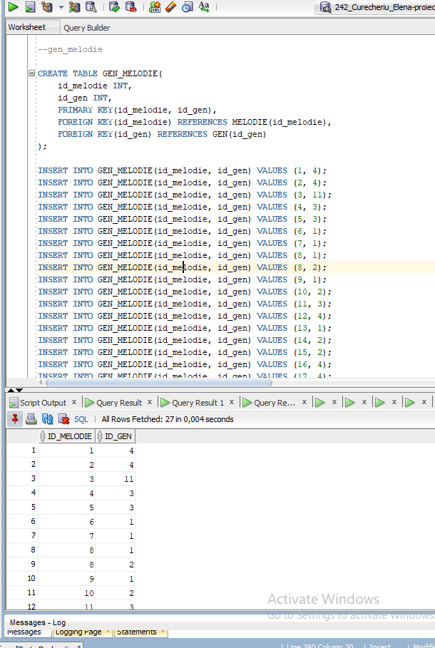

--MELODIE_PLAYLIST

INSERT INTO MELODIE_PLAYLIST(id_melodie, id_playlist) VALUES (1,1);

INSERT INTO MELODIE_PLAYLIST(id_melodie, id_playlist) VALUES (2,1);

INSERT INTO MELODIE_PLAYLIST(id_melodie, id_playlist) VALUES (9,1);

INSERT INTO MELODIE_PLAYLIST(id_melodie, id_playlist) VALUES (17,1);

INSERT INTO MELODIE_PLAYLIST(id_melodie, id_playlist) VALUES (13,1);

INSERT INTO MELODIE_PLAYLIST(id_melodie, id_playlist) VALUES (1,2);

INSERT INTO MELODIE_PLAYLIST(id_melodie, id_playlist) VALUES (8,2);

INSERT INTO MELODIE_PLAYLIST(id_melodie, id_playlist) VALUES (2,3);

INSERT INTO MELODIE_PLAYLIST(id_melodie, id_playlist) VALUES (7,3);

INSERT INTO MELODIE_PLAYLIST(id_melodie, id_playlist) VALUES (12,5);

SELECT *

FROM MELODIE_PLAYLIST

ORDER BY id_playlist;

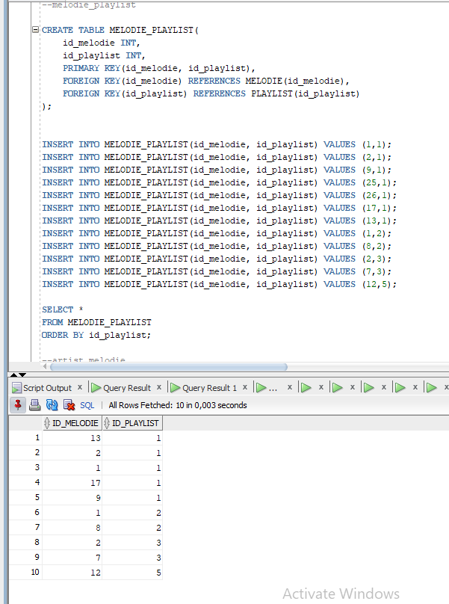

--ARTIST_MELODIE

INSERT INTO ARTIST_MELODIE(id_artist, id_melodie) VALUES(1, 1);

INSERT INTO ARTIST_MELODIE(id_artist, id_melodie) VALUES(1, 2);

INSERT INTO ARTIST_MELODIE(id_artist, id_melodie) VALUES(1, 3);

INSERT INTO ARTIST_MELODIE(id_artist, id_melodie) VALUES(2, 4);

INSERT INTO ARTIST_MELODIE(id_artist, id_melodie) VALUES(2, 5);

INSERT INTO ARTIST_MELODIE(id_artist, id_melodie) VALUES(2, 11);

INSERT INTO ARTIST_MELODIE(id_artist, id_melodie) VALUES(2, 12);

INSERT INTO ARTIST_MELODIE(id_artist, id_melodie) VALUES(2, 13);

INSERT INTO ARTIST_MELODIE(id_artist, id_melodie) VALUES(3, 6);

INSERT INTO ARTIST_MELODIE(id_artist, id_melodie) VALUES(3, 7);

INSERT INTO ARTIST_MELODIE(id_artist, id_melodie) VALUES(4, 8);

INSERT INTO ARTIST_MELODIE(id_artist, id_melodie) VALUES(4, 9);

INSERT INTO ARTIST_MELODIE(id_artist, id_melodie) VALUES(5, 10);

INSERT INTO ARTIST_MELODIE(id_artist, id_melodie) VALUES(6, 11);

INSERT INTO ARTIST_MELODIE(id_artist, id_melodie) VALUES(6, 12);

INSERT INTO ARTIST_MELODIE(id_artist, id_melodie) VALUES(6, 13);

INSERT INTO ARTIST_MELODIE(id_artist, id_melodie) VALUES(7, 14);

INSERT INTO ARTIST_MELODIE(id_artist, id_melodie) VALUES(7, 15);

INSERT INTO ARTIST_MELODIE(id_artist, id_melodie) VALUES(8, 16);

INSERT INTO ARTIST_MELODIE(id_artist, id_melodie) VALUES(8, 17);

INSERT INTO ARTIST_MELODIE(id_artist, id_melodie) VALUES(9, 18);

INSERT INTO ARTIST_MELODIE(id_artist, id_melodie) VALUES(10, 19);

INSERT INTO ARTIST_MELODIE(id_artist, id_melodie) VALUES(10, 20);

INSERT INTO ARTIST_MELODIE(id_artist, id_melodie) VALUES(10, 21);

INSERT INTO ARTIST_MELODIE(id_artist, id_melodie) VALUES(10, 22);

INSERT INTO ARTIST_MELODIE(id_artist, id_melodie) VALUES(11, 23);

INSERT INTO ARTIST_MELODIE(id_artist, id_melodie) VALUES(11, 24);

SELECT *

FROM ARTIST_MELODIE

ORDER BY id_melodie;

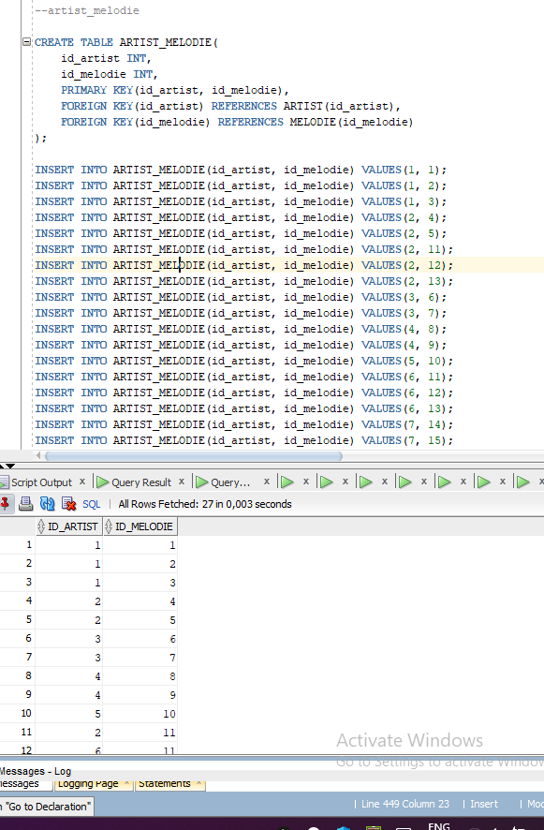

# Cerinta 6: Formulați în limbaj natural o problemă pe care să o rezolvați folosind un subprogram stocat independent care să utilizeze toate cele 3 tipuri de colecții studiate. Apelați subprogramul.

Pentru un utilizator dat, sa se afiseze tipul de abonament pe care il are, playlist-urile sale, iar pentru fiecare playlist cate un mesaj specific: daca nu are nicio melodie, sa se afiseze „Nu avem melodii in acest playlist”, in caz contrar sa se afiseze numarul de melodii din playlist, titlul fiecarei melodii si durata acesteia.

-- Cerinta 6:

-- Formulați în limbaj natural o problemă pe care să o rezolvați folosind un subprogram

-- stocat independent care să utilizeze toate cele 3 tipuri de colecții studiate. Apelați subprogramul.

-- Pentru un utilizator dat, sa se afiseze tipul de abonament pe care il are,

-- playlist-urile sale, iar pentru fiecare playlist cate un mesaj specific: daca nu are nicio melodie,

-- sa se afiseze „Nu avem melodii in acest playlist”, in caz contrar sa se afiseze numarul de melodii din playlist,

-- titlul fiecarei melodii si durata acesteia.

create or replace procedure cerinta_6 (

v_utilizator in utilizator.nume%type

)

is

v_tip_abonament abonament.tip_abonament%type;

--tablou indexat care retine numele playlist-urilor

type playlisturi is table of playlist.nume%type index by pls_integer;

v_playlisturi playlisturi;

--tablou imbricat care retine numele melodiilor

type melodii is table of melodie.titlu%type;

v_melodii melodii;

--varray care reprezinta un vector caracteristic care indica daca un

--playlist contine sau nu melodii

type v_caracteristic is varray(256) of boolean;

are_melodii v_caracteristic := v_caracteristic();

aux number;

begin

dbms_output.put_line('Nume utilizator: ' || v_utilizator);

select tip_abonament

into v_tip_abonament

from utilizator

join abonament on utilizator.id_abonament = abonament.id_abonament

where utilizator.nume = v_utilizator;

if(v_tip_abonament is not null) then

dbms_output.put_line('Tip abonament: ' || v_tip_abonament);

else

dbms_output.put_line('Utilizatorul nu exista.');

return;

end if;

select nume

bulk collect into v_playlisturi

from playlist

where id_utilizator = (select id_utilizator

from utilizator

where nume = v_utilizator);

are_melodii.extend(v_playlisturi.count);

for i in 1..v_playlisturi.count loop --initializam vectorul caracteristic

are_melodii(i) := false;

end loop;

select titlu

bulk collect into v_melodii

from melodie

join melodie_playlist on melodie.id_melodie = melodie_playlist.id_melodie

where id_playlist in (select id_playlist

from playlist

where id_utilizator = (select id_utilizator

from utilizator

where nume = v_utilizator));

for i in 1..v_melodii.count loop

for j in 1..v_playlisturi.count loop

select count(*)

into aux

from melodie_playlist

where id_melodie = (select id_melodie

from melodie

where titlu = v_melodii(i))

and id_playlist = (select id_playlist

from playlist

where nume = v_playlisturi(j));

if aux > 0 then

are_melodii(j) := true;

end if;

end loop;

end loop;

for i in 1..v_playlisturi.count loop

dbms_output.put_line('Playlist: ' || v_playlisturi(i));

if are_melodii(i) = false then

dbms_output.put_line('Nu avem melodii in acest playlist.');

else

dbms_output.put_line('Numar melodii: ' || v_melodii.count);

for j in 1..v_melodii.count loop

dbms_output.put_line('Melodie: ' || v_melodii(j));

select durata

into aux

from melodie

where titlu = v_melodii(j);

dbms_output.put_line('Durata: ' || floor(aux/60) || 'm ' || aux mod 60 || 's');

end loop;

end if;

end loop;

end;

begin

cerinta_6('anastasia');

end;

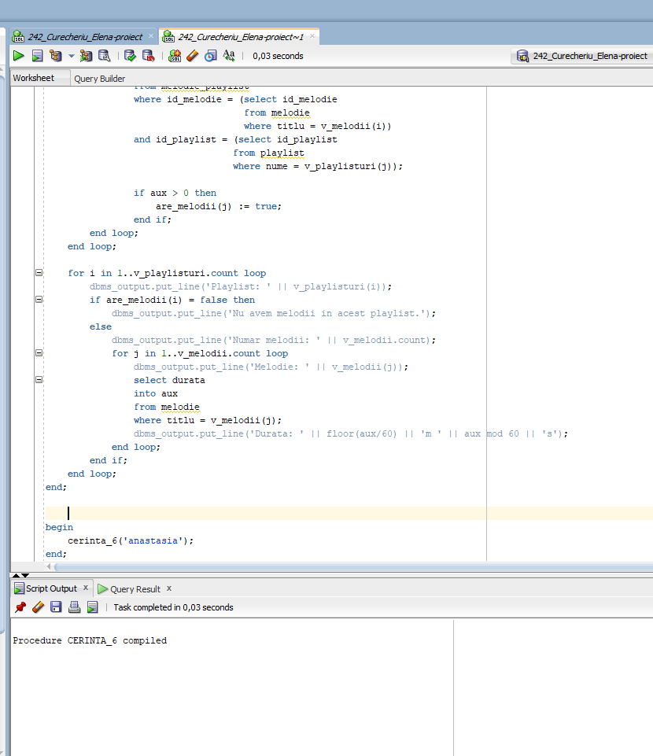

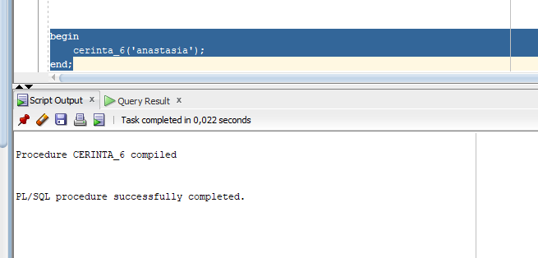

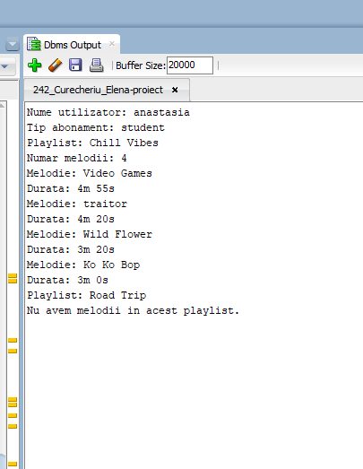

# Cerinta 7: Formulați în limbaj natural o problemă pe care să o rezolvați folosind un subprogram stocat independent care să utilizeze 2 tipuri diferite de cursoare studiate, unul dintre acestea fiind cursor parametrizat, dependent de celălalt cursor. Apelați subprogramul.

Sa se gaseasca casa de discuri cu cei mai putini artisti si sa se afiseze artistii care au debutat dupa anul 2000. Daca exista mai multe case de discuri care indeplinesc conditia din cerinta, se va lua in considerare cea care are anul de infiintare mai apropiat de anul curent.

-- Cerinta 7

-- Formulați în limbaj natural o problemă pe care să o rezolvați folosind un subprogram

-- stocat independent care să utilizeze 2 tipuri diferite de cursoare studiate, unul dintre

-- acestea fiind cursor parametrizat, dependent de celălalt cursor. Apelați subprogramul.

-- Sa se gaseasca casa de discuri cu cei mai putini artisti si sa se afiseze artistii care au debutat dupa anul 2000.

-- Daca exista mai multe case de discuri care indeplinesc conditia din cerinta,

-- se va lua in considerare cea care are anul de infiintare mai apropiat de anul curent.

create or replace procedure cerinta_7 as

cursor c1 is

select c.id_casa_discuri, c.nume, c.an_infiintare, count(a.id_artist) as nr_artisti

from casa_discuri c

join artist a on c.id_casa_discuri = a.id_casa_discuri

group by c.id_casa_discuri, c.nume, c.an_infiintare

order by nr_artisti, c.an_infiintare desc;

cursor c2(param casa_discuri.id_casa_discuri%type) is

select nume, an_debut

from artist a

where a.id_casa_discuri = param and a.an_debut > 2000;

v_id_casa_discuri casa_discuri.id_casa_discuri%type;

v_nume_casa_discuri casa_discuri.nume%type;

v_an_infiintare casa_discuri.an_infiintare%type;

v_nume_artist artist.nume%type;

v_an_debut artist.an_debut%type;

v_nr_artisti number;

begin

open c1;

fetch c1 into v_id_casa_discuri, v_nume_casa_discuri, v_an_infiintare, v_nr_artisti;

close c1;

dbms_output.put_line('Casa de discuri cu cei mai putini artisti: ' || v_nume_casa_discuri);

open c2(v_id_casa_discuri);

loop

fetch c2 into v_nume_artist, v_an_debut;

exit when c2%notfound;

if (v_an_debut is null) then

dbms_output.put_line('Nu exista artisti care sa fi debutat dupa anul 2000.');

else

dbms_output.put_line('Artist: ' || v_nume_artist || '; An debut: ' || v_an_debut);

end if;

end loop;

close c2;

end;

begin

cerinta_7;

end;

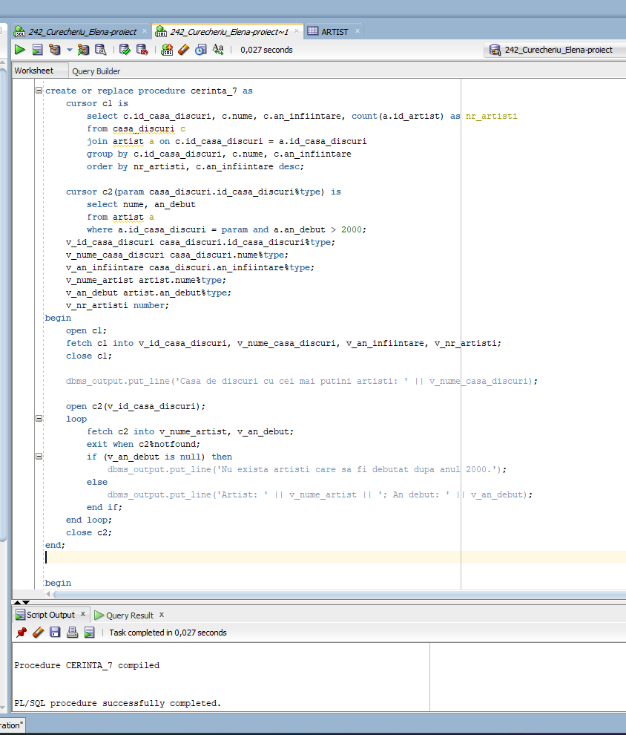

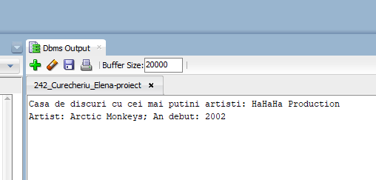

Explicatii:

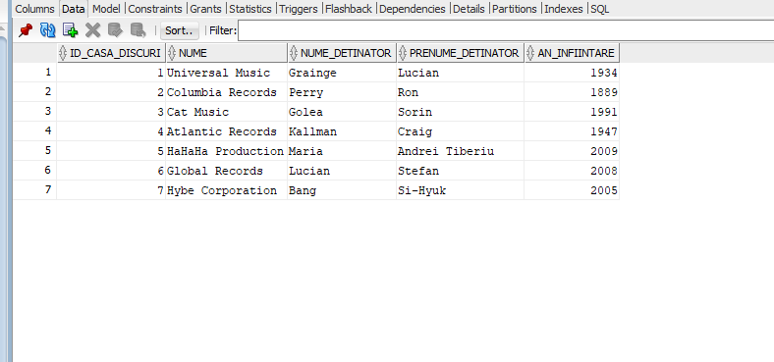

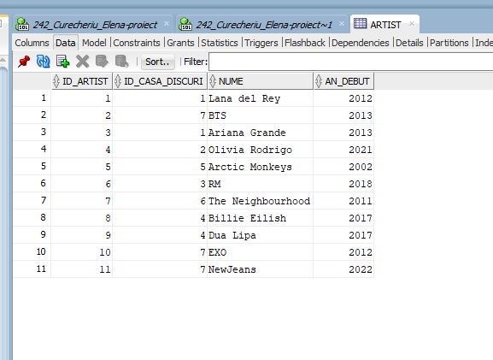

Exista doua case de discuri cu numarul minim de artisti, dar HaHaHa Production a fost infiintata dupa Hybe Corporation, deci vom afisa artistii care au debutat dupa anul 2000 care au contract cu HaHaHa Production.

# Cerinta 8: Formulați în limbaj natural o problemă pe care să o rezolvați folosind un subprogram stocat independent de tip funcție care să utilizeze într-o singură comandă SQL 3 dintre tabelele create. Tratați toate excepțiile care pot apărea, incluzând excepțiile predefinite NO_DATA_FOUND și TOO_MANY_ROWS. Apelați subprogramul astfel încât să evidențiați toate cazurile tratate.

Pentru un utilizator dat, sa se ia playlist-ul cu durata cea mai mare si sa se afiseze cate melodii are. Sa se trateze cazurile in care utilizatorul nu exista in baza de date, utilizatorul nu are playlist-uri, respectiv are doar playlist-uri fara melodii.

-- Cerinta 8

-- Formulați în limbaj natural o problemă pe care să o rezolvați folosind un subprogram stocat independent de

-- tip funcție care să utilizeze într-o singură comandă SQL 3 dintre tabelele create.

-- Tratați toate excepțiile care pot apărea, incluzând excepțiile predefinite NO_DATA_FOUND și TOO_MANY_ROWS.

-- Apelați subprogramul astfel încât să evidențiați toate cazurile tratate.

-- Pentru un utilizator dat, sa se ia playlist-ul cu durata cea mai mare si sa se afiseze cate melodii are.

-- Sa se trateze cazurile in care utilizatorul nu are playlist-uri, respectiv are doar playlist-uri fara melodii.

create or replace function cerinta_8(param in utilizator.nume%type) return number is

v_nr_melodii number;

v_nr_playlisturi number;

no_user_found exception;

no_playlist_found exception;

no_song_found exception;

cursor c1 is

select nume from utilizator;

v_nume utilizator.nume%type;

utilizator_gasit boolean := false;

begin

open c1;

loop

fetch c1 into v_nume;

exit when c1%notfound;

if v_nume = param then

utilizator_gasit := true;

exit;

end if;

end loop;

close c1;

if utilizator_gasit = false then

raise no_user_found;

end if;

select count(p.id_playlist) into v_nr_playlisturi

from utilizator u

join playlist p on u.id_utilizator = p.id_utilizator

where u.nume = param;

if v_nr_playlisturi = 0 then

raise no_playlist_found;

end if;

select count(mp.id_melodie) into v_nr_melodii

from utilizator u

join playlist p on u.id_utilizator = p.id_utilizator

join melodie_playlist mp on p.id_playlist = mp.id_playlist

join melodie m on mp.id_melodie = m.id_melodie

where u.nume = param

and p.id_playlist = (

select id_playlist

from (

select mp.id_playlist, sum(m.durata) as durata_totala

from playlist p1

join melodie_playlist mp on p1.id_playlist = mp.id_playlist

join melodie m on mp.id_melodie = m.id_melodie

group by mp.id_playlist

order by durata_totala desc

fetch first 1 rows only

)

);

if v_nr_melodii = 0 then

raise no_song_found;

end if;

return v_nr_melodii;

exception

when no_data_found then

dbms_output.put_line('Nu s-a gasit nicio inregistrare');

return 0;

when too_many_rows then

dbms_output.put_line('Prea multe inregistrari');

return 0;

when no_user_found then

dbms_output.put_line('Utilizatorul nu exista');

return -1;

when no_playlist_found then

dbms_output.put_line('Utilizatorul nu are playlist-uri');

return 0;

when no_song_found then

dbms_output.put_line('Utilizatorul are playlist-uri, dar nu are melodii');

return 0;

end;

--cazul functional

begin

dbms_output.put_line(cerinta_8('elenacurecheriu'));

end;

--cazul "utilizator inexistent"

begin

dbms_output.put_line(cerinta_8('utilizatorinexistent'));

end;

--cazul "niciun playlist"

begin

dbms_output.put_line(cerinta_8('costinel777'));

end;

--cazul "avem playlist-uri, dar nu au melodii"

begin

dbms_output.put_line(cerinta_8('Marinica1959'));

end;

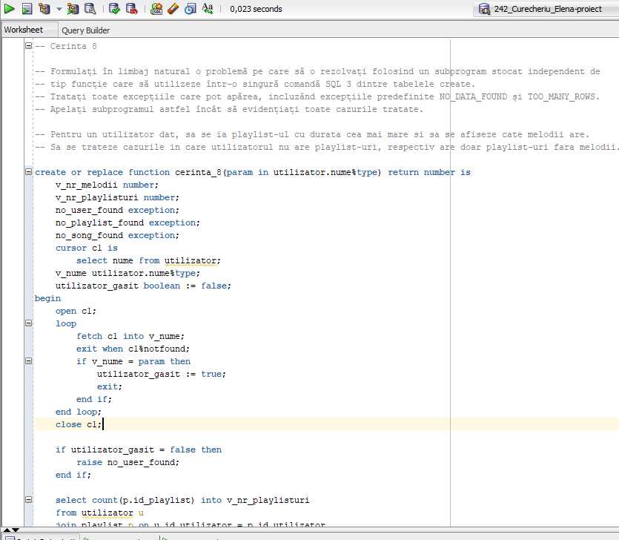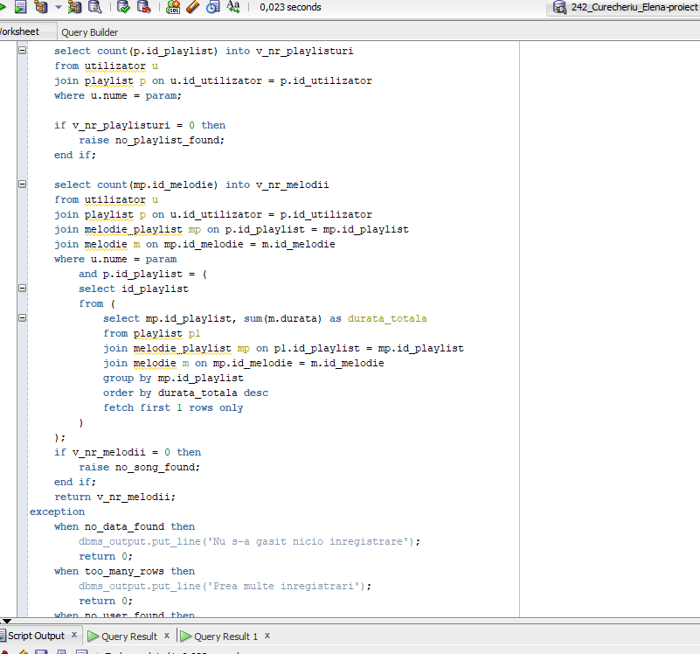 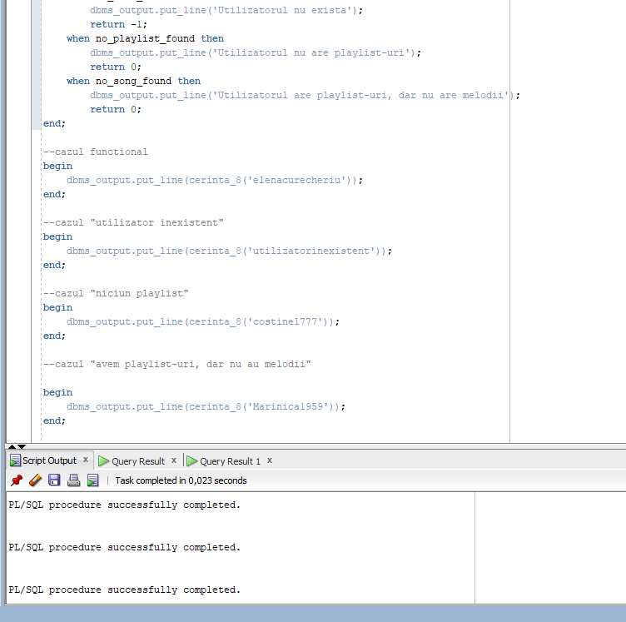

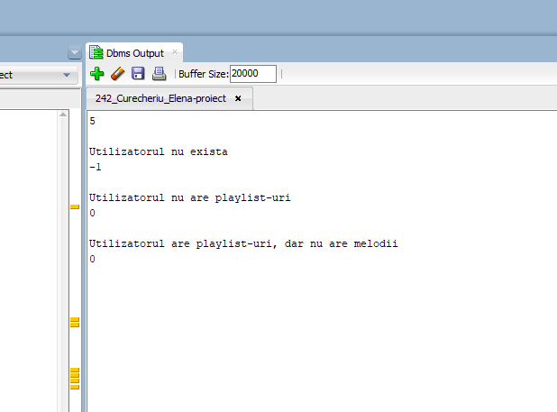

# Cerinta 9: Formulați în limbaj natural o problemă pe care să o rezolvați folosind un subprogram stocat independent de tip procedură care să aibă minim 2 parametri și să utilizeze într-o singură comandă SQL 5 dintre tabelele create. Definiți minim 2 excepții proprii, altele decât cele predefinite la nivel de sistem. Apelați subprogramul astfel încât să evidențiați toate cazurile definite și tratate.

Pentru un playlist dat, sa se afiseze toate genurile melodiilor care se afla in playlist si sa se contorizeze frecventa acestora. In plus, sa se elimine din playlist melodiile care apartin mai multor genuri muzicale.

-- Cerinta 9

-- Formulați în limbaj natural o problemă pe care să o rezolvați folosind un subprogram stocat independent de tip

-- procedură care să aibă minim 2 parametri și să utilizeze într-o singură comandă SQL 5 dintre tabelele create.

-- Definiți minim 2 excepții proprii, altele decât cele predefinite la nivel de sistem.

-- Apelați subprogramul astfel încât să evidențiați toate cazurile definite și tratate.

-- Pentru un playlist dat, sa se afiseze toate genurile melodiilor care se afla

-- in playlist si sa se contorizeze frecventa acestora. In plus,

-- sa se elimine din playlist melodiile care apartin mai multor genuri muzicale.

create or replace procedure cerinta_9 (param in playlist.nume%type) is

no_playlist_found exception;

empty_playlist exception;

songs_not_in_multiple_genres exception;

v_id_playlist playlist.id_playlist%type;

v_nr_melodii number;

v_nr_melodii_gen number;

cursor c1 is

select id_playlist

from playlist

where param = playlist.nume;

cursor c2 is

select count(*) as nr_melodii

from melodie_playlist

where v_id_playlist = id_playlist;

cursor c3 is

select count(*)

from

(

select mp.id_melodie

from melodie_playlist mp

join gen_melodie gm on mp.id_melodie = gm.id_melodie

where v_id_playlist = mp.id_playlist

group by mp.id_melodie

having count(gm.id_gen) > 1

);

type t_melodii_eliminate is table of varchar2(256);

melodii_eliminate t_melodii_eliminate;

begin

open c1;

fetch c1 into v_id_playlist;

if c1%notfound then

raise no_playlist_found;

elsif c1%rowcount > 1 then

RAISE_APPLICATION_ERROR(-20001, 'TOO_MANY_ROWS: Exista mai multe playlist-uri cu acelasi nume.');

end if;

close c1;

open c2;

fetch c2 into v_nr_melodii;

if v_nr_melodii = 0 then

raise empty_playlist;

end if;

close c2;

open c3;

fetch c3 into v_nr_melodii_gen;

if v_nr_melodii_gen = 0 then

raise songs_not_in_multiple_genres;

end if;

close c3;

select distinct m.titlu

bulk collect into melodii_eliminate

from melodie m

join melodie_playlist mp on m.id_melodie = mp.id_melodie

join gen_melodie gm on m.id_melodie = gm.id_melodie

join gen g on gm.id_gen = g.id_gen

join playlist p on mp.id_playlist = p.id_playlist

where mp.id_melodie in(

select mp.id_melodie

from melodie_playlist mp

join gen_melodie gm on mp.id_melodie = gm.id_melodie

where mp.id_playlist = v_id_playlist

group by mp.id_melodie

having count(distinct gm.id_gen) > 1

) and mp.id_playlist = v_id_playlist;

delete from melodie_playlist

where id_melodie in(

select mp.id_melodie

from melodie_playlist mp

join gen_melodie gm on mp.id_melodie = gm.id_melodie

where mp.id_playlist = v_id_playlist

group by mp.id_melodie

having count(distinct gm.id_gen) > 1

) and id_playlist = v_id_playlist;

dbms_output.put_line('Melodiile eliminate din playlist sunt:');

for i in 1..melodii_eliminate.count loop

dbms_output.put_line(melodii_eliminate(i));

end loop;

dbms_output.put_line('Genurile si frecventa melodiilor din playlist:');

for c4 in(

select g.nume, count(mp.id_melodie) as cnt

from melodie_playlist mp

join gen_melodie gm on mp.id_melodie = gm.id_melodie

join gen g on gm.id_gen = g.id_gen

where mp.id_playlist = v_id_playlist

group by g.nume

order by cnt desc

)

loop

dbms_output.put_line('Gen: ' || c4.nume || ', numar de aparitii: ' || c4.cnt);

end loop;

dbms_output.put_line('Melodiile ramase in playlist:');

for c5 in(

select m.titlu, g.nume

from melodie_playlist mp

join melodie m on mp.id_melodie = m.id_melodie

join gen_melodie gm on m.id_melodie = gm.id_melodie

join gen g on gm.id_gen = g.id_gen

where mp.id_playlist = v_id_playlist

)

loop

dbms_output.put_line('Melodie: ' || c5.titlu || ', gen: ' || c5.nume);

end loop;

exception

when no_playlist_found then

dbms_output.put_line('Playlistul nu exista');

when empty_playlist then

dbms_output.put_line('Playlistul este gol');

when songs_not_in_multiple_genres then

dbms_output.put_line('Nu exista melodii in playlist care apartin mai multor genuri muzicale');

end;

--cazul 'playlist inexistent'

begin

cerinta_9('Playlist inexistent');

end;

--cazul 'playlist gol'

begin

cerinta_9('Road Trip');

end;

--cazul 'nu avem melodii care sa se afle in mai multe genuri muzicale'

begin

cerinta_9('My favourite songs');

end;

--caz functional

begin

cerinta_9('Chill Vibes');

end;

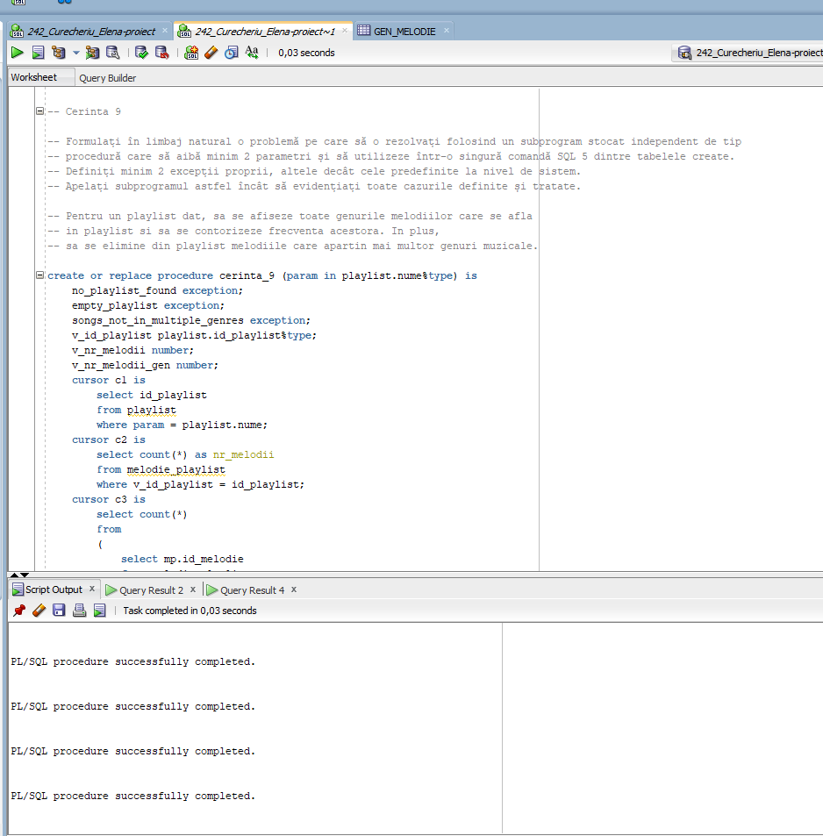

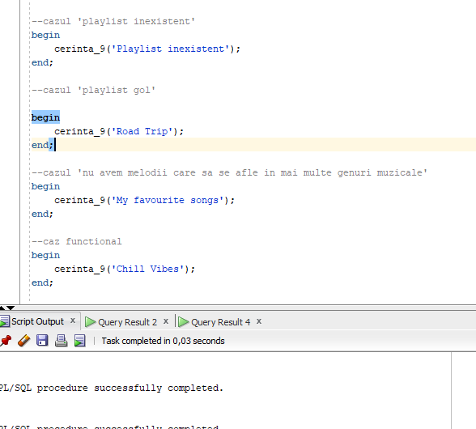

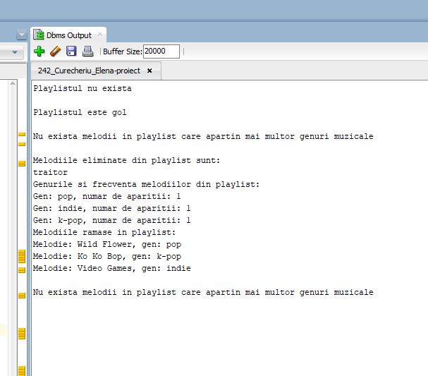

--am apelat inca o data cazul favorabil pentru a arata ca melodia a fost eliminata din playlist

# Cerinta 10: Definiți un trigger de tip LMD la nivel de comandă. Declanșați trigger-ul.

Trigger care nu permite sa avem in baza de date un album cu data de lansare dupa data curenta.

--Cerinta 10

--Definiți un trigger de tip LMD la nivel de comandă. Declanșați trigger-ul.

--Trigger care nu permite sa avem in baza de date un album cu data de lansare dupa data curenta

create or replace trigger cerinta_10

after insert or update on album

declare

cnt number;

begin

select count(*) into cnt

from album

where data_lansare > sysdate;

if cnt > 0 then

raise_application_error(-20001, 'Nu putem avea un album lansat in viitor!');

end if;

end;

update album

set data_lansare = to_date('2026-12-31', 'yyyy-mm-dd')

where id_album = 1;

select * from album;

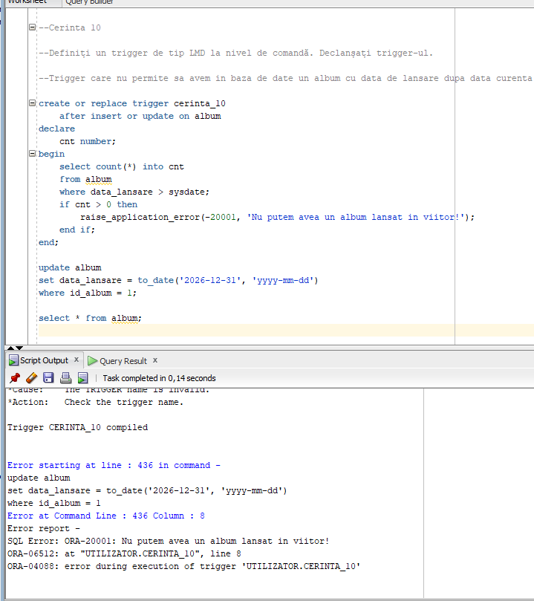

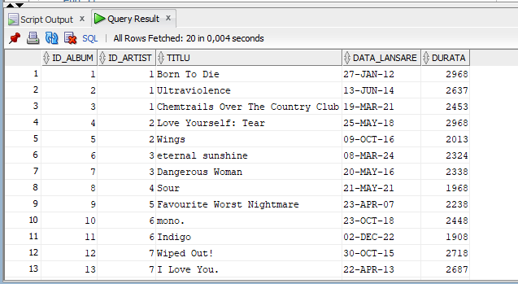

--albumul cu id-ul 1 nu a fost modificat

# Cerinta 11: Definiți un trigger de tip LMD la nivel de linie. Declanșați trigger-ul.

Trigger care nu ii permite unui utilizator sa aiba mai mult de 5 melodii intr-un playlist:

--Cerinta 11

--Definiți un trigger de tip LMD la nivel de linie. Declanșați trigger-ul.

--Trigger care nu ii permite unui utilizator sa aiba mai mult de 5 melodii intr-un playlist

create or replace trigger cerinta_11

before insert on melodie_playlist

for each row

declare

nr_melodii number;

begin

select count(*) into nr_melodii

from melodie_playlist

where id_playlist = :new.id_playlist;

if nr_melodii >= 5 then

raise_application_error(-20001, 'Nu puteti adauga mai mult de 5 melodii in playlist');

end if;

end;

begin

insert into melodie_playlist(id_melodie, id_playlist) values(5, 1);

end;

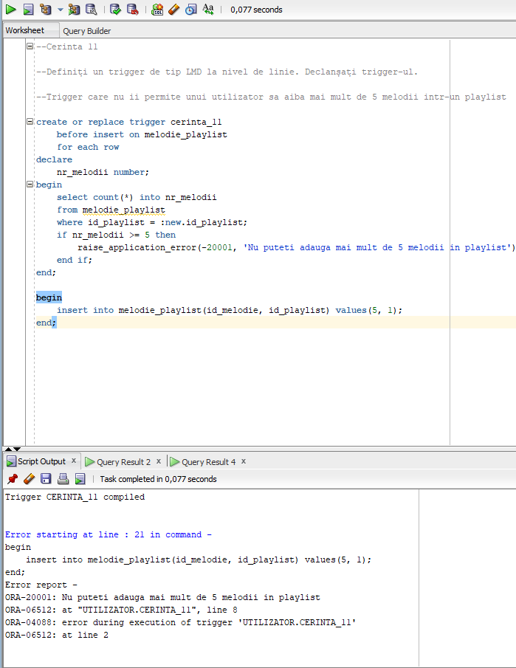

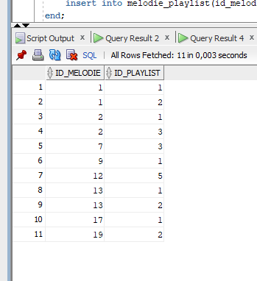

--playlist-ul cu id-ul 1 deja are asociate 5 melodii, asadar nu o mai putem adauga pe a 6-a

# Cerinta 12: Definiți un trigger de tip LDD. Declanșați trigger-ul.

Trigger care memoreaza actiunile de tip CREATE, ALTER, DROP efectuate asupra bazei de date

--Cerinta 12

--Definiți un trigger de tip LDD. Declanșați trigger-ul.

--Trigger care memoreaza actiunile de tip CREATE, ALTER, DROP efectuate asupra bazei de date

create table audit_user(

nume_bd varchar(256),

utilizator varchar(256),

eveniment varchar(256),

nume_obiect varchar(256),

tip_obiect varchar(256),

data_actiune date

);

create or replace trigger cerinta_12

after create or alter or drop on schema

begin

insert into audit_user values (sys.database_name, sys.login_user, sys.sysevent, sys.dictionary_obj_name, sys.dictionary_obj_type, sysdate);

end;

create table concert(

artist varchar(256),

locatie varchar(256),

data date,

nr_locuri number

);

alter table concert

add (pret_bilet number);

alter table concert

drop column nr_locuri;

drop table concert;

select * from audit_user;

